**МИНИСТЕРСТВО НАУКИ И ВЫСШЕГО ОБРАЗОВАНИЯ РОССИЙСКОЙ ФЕДЕРАЦИИ**

Федеральное государственное бюджетное образовательное учреждение

высшего образования

**«Сибирский государственный университет науки и технологий**

**имени академика М.Ф. Решетнева»**

Институт инженерной экономики

Кафедра информационно-экономических систем

ОТЧЕТ ПО ЛАБОРАТОРНОЙ РАБОТЕ №7

«Проектирование диаграммы компонентов разрабатываемого приложения»

Преподаватель _________ А.К. Овсянкин

подпись, дата инициалы, фамилия

Обучающийся БПЦ22-01 ________ А.А. Сулейменко

номер группы, зачетной книжки подпись, дата инициалы, фамилия

Красноярск 2024

**Цель**: спроектировать диаграмму компонентов для разрабатываемого приложения управление и принятие заявок на перевозку в бизнес-системе «Транспортные услуги».

**Ход работы:**

Первым этапом обозначим компоненты, которые принимают участие в оформление заявки на перевозку. Суммарно вышло 4 компонента («Заявки на перевозку», «Номер заказа», «Менеджер по работе с клиентами», «Клиенты»). Теперь покажем, что все эти компоненты будут реализованы в виде компонент на языке *Java*. Опишем все компоненты через стереотип «*<< Java Component >>*». Все вышеперечисленные действия отражены на рисунке 1.

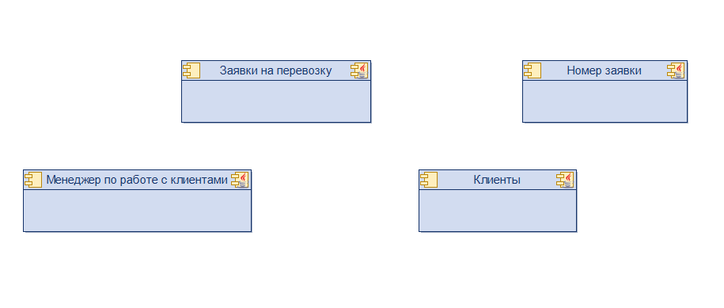

Рисунок 1 - компоненты в Component view diagram

Следующим этапом обозначим какие классы будут реализованы в каждом компоненте диаграммы.

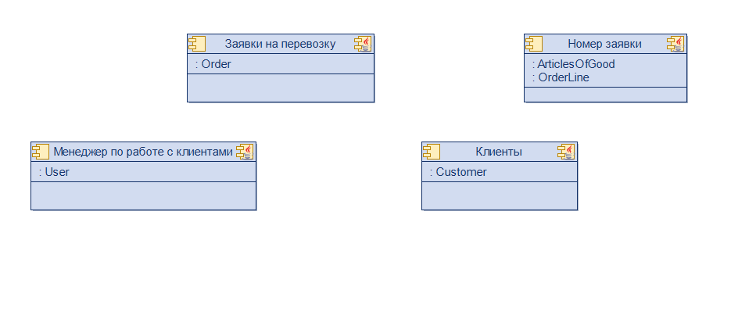

Рисунок 2 - классы в компонентах

Завершающим этапом расставим связи между компонентами, как показано на рисунке 3.

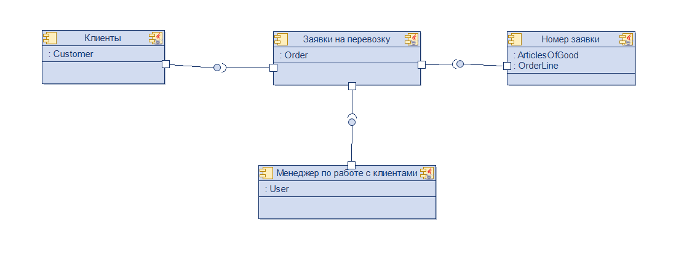

Рисунок 3 - готовая диаграмма компонентов

**Вывод:** построена диаграмма компонентов, показана внутренняя структура компонентов, указаны какие классы в компонентах реализованы при разработке и таким образом определили проектные решения по системе управления и принятия заявок на перевозку в бизнес-системе «Транспортные услуги».